**Maison Alcée au Grand Prix d'Horlogerie de Genève**

Genève, Suisse, 9 novembre 2023

**Grand Prix d’Horlogerie de Genève,**

**un évènement incontournable**

Ce jeudi 10 novembre 2023, a eu lieu la cérémonie du Grand Prix d’Horlogerie de Genève au Théâtre du Léman.

Le GPHG, créé en 2001, est souvent comparé aux Oscars de l'horlogerie. Cet événement annuel célèbre et récompense l'excellence, la créativité et l'innovation dans l'art de la mesure du temps.

Chaque année, le jury est composé d'experts internationaux du secteur horloger. La sélection des garde-temps est méticuleuse, allant des Maisons les plus établies aux jeunes talents émergents.

Les créations des lauréats se distinguent non seulement par leur beauté et leur design, mais aussi par leur technicité et leur innovation.

**Maison Alcée remporte**

**le prix de l’Audace !**

La Maison remporte le prix de l’Audace avec la pendulette Persée Azur dans la catégorie « horloge mécanique ».

Persée n’est pas une simple horloge car elle vous engage dans l’espace et dans le temps à transmettre la connaissance, celle d’un territoire montagneux habité par les Jurassiens franco-suisses. Par l’assemblage de votre propre pendulette Persée, vous découvrirez un savoir-faire séculaire en donnant vie à l’invisible, le Temps.

Ce prix de l'Audace est une distinction qui vise à reconnaître les acteurs qui proposent des concepts et des produits novateurs, insufflant une dynamique nouvelle.

Maison Alcée, honorée par le prestigieux prix de l’Audace au Grand Prix d’Horlogerie de Genève en 2023, figure aux côtés de grandes Maisons également récompensées telles que Bulgari, Piaget, Audemars Piguet, et bien d’autres encore.

**La vision audacieuse de Maison Alcée**

La Maison relève le défi ambitieux de redéfinir l’expérience horlogère en mettant l’accent sur l’artisanat d’excellence et le faire soi-même haut de gamme.

Elle s'est donnée pour mission de transmettre le patrimoine horloger exceptionnel à tous ceux désireux d'en découvrir la beauté et la complexité.

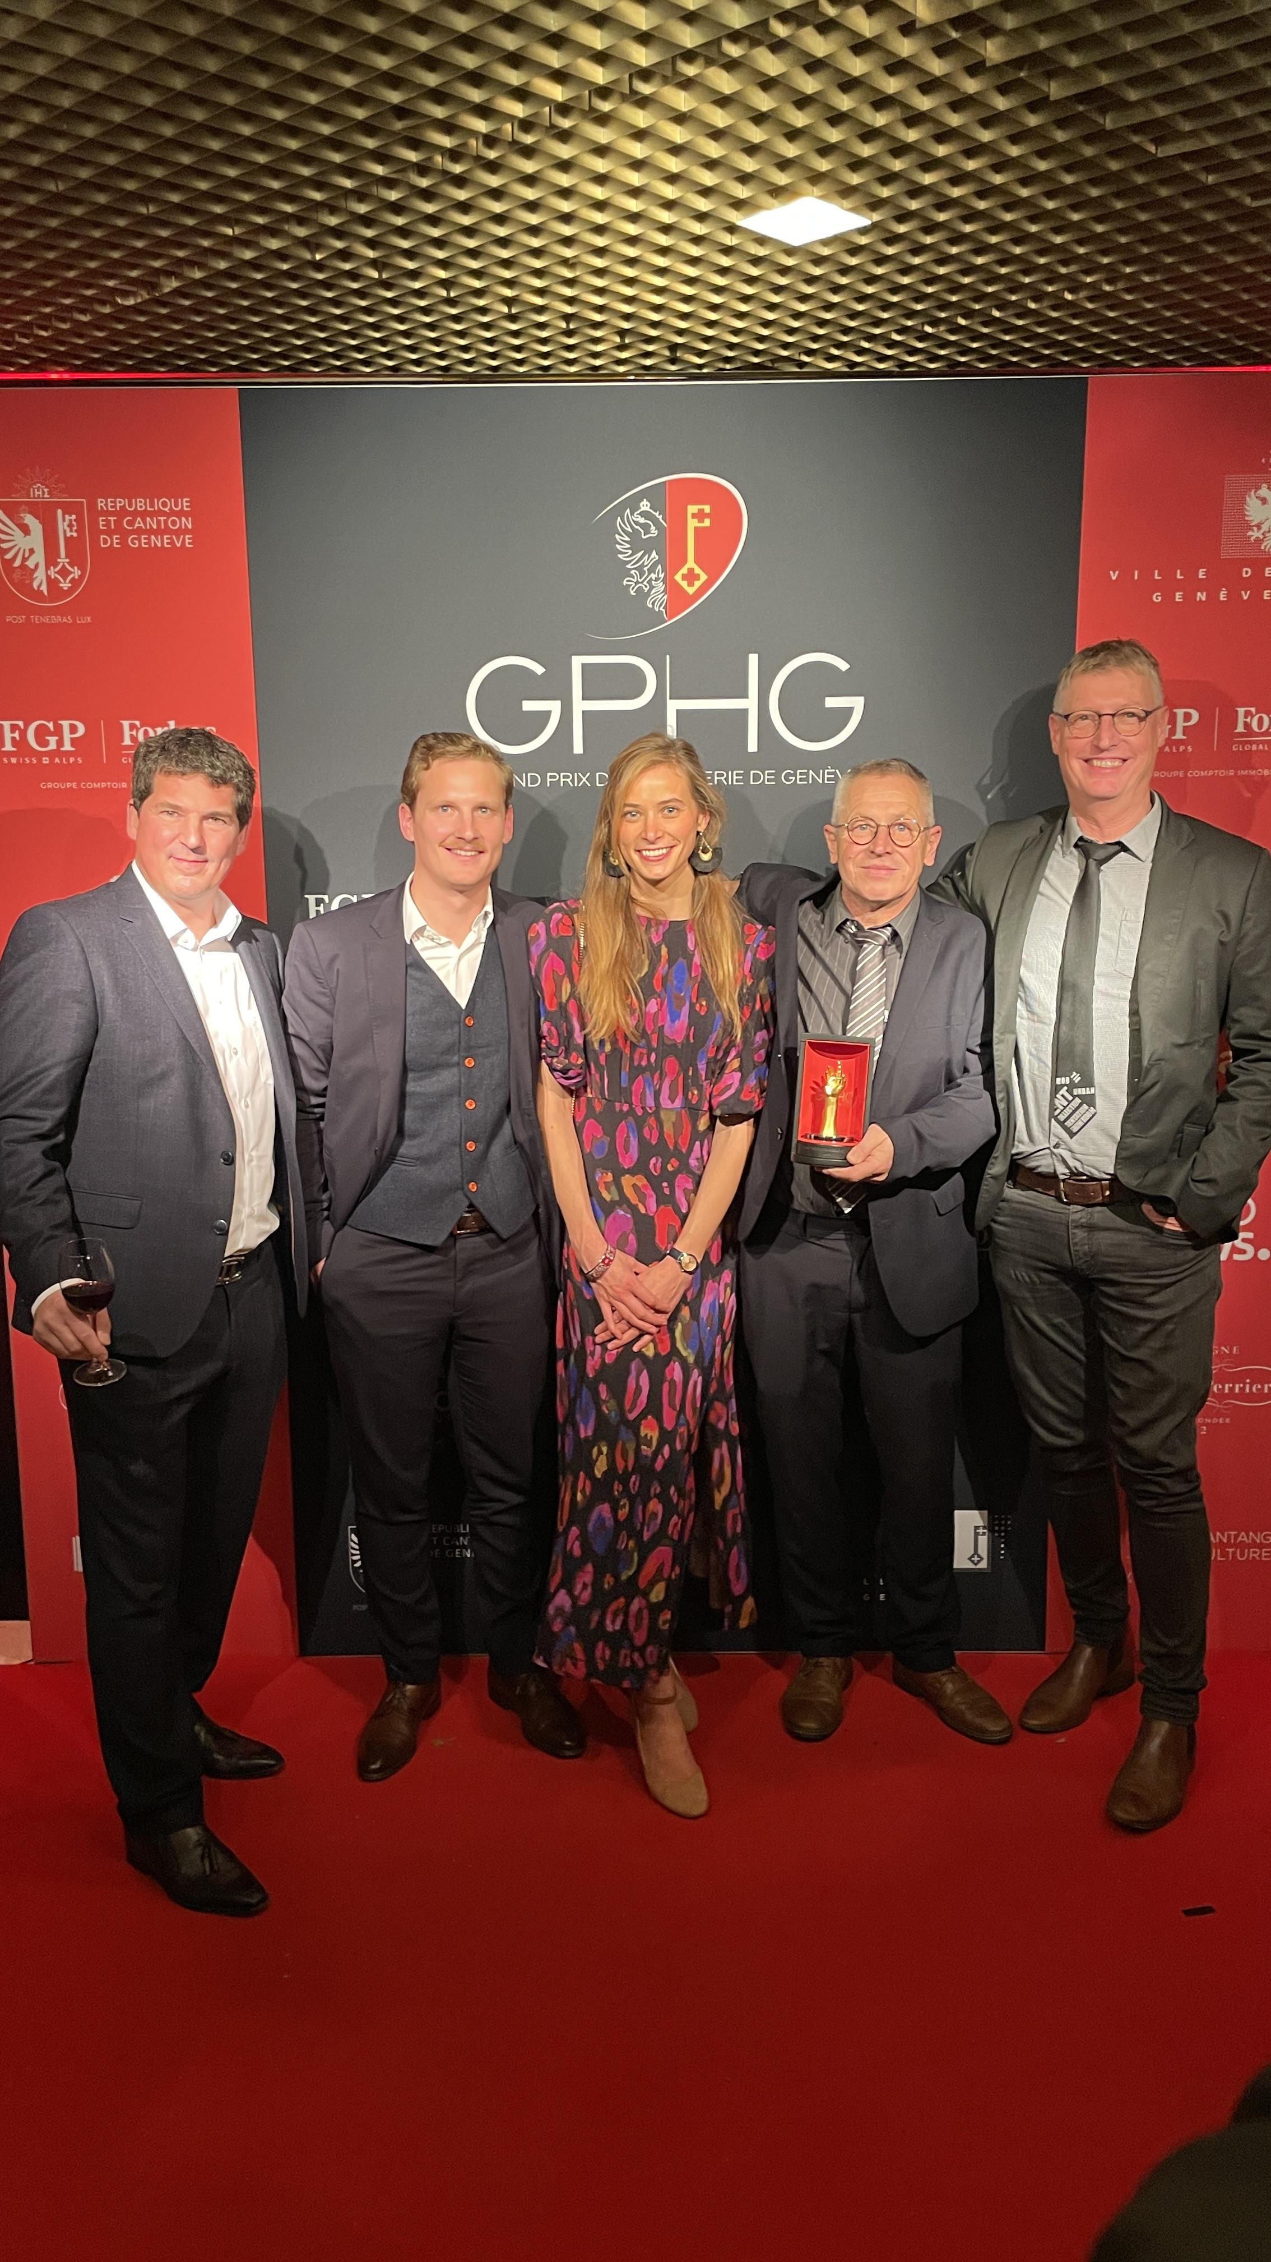**Comment une telle réalisation a-t-elle vu le jour ?**

Cette prouesse a été rendue possible grâce au soutien d’un Meilleur Ouvrier de France, Thierry Ducret, d'un designer helvète, Antoine Tschumi et d’un professeur en construction horlogère, Jean-Marie Desgrange.

Maison Alcée a initié un projet ambitieux : offrir à chacun la possibilité de devenir l'architecte de son propre temps.

Un coffret exceptionnel a été créé, contenant les 233 composants du garde-temps en pièces détachées, ainsi que tous les outils horlogers nécessaires dont certains ont été spécialement développés pour en faciliter l’usage pour un non-initié.

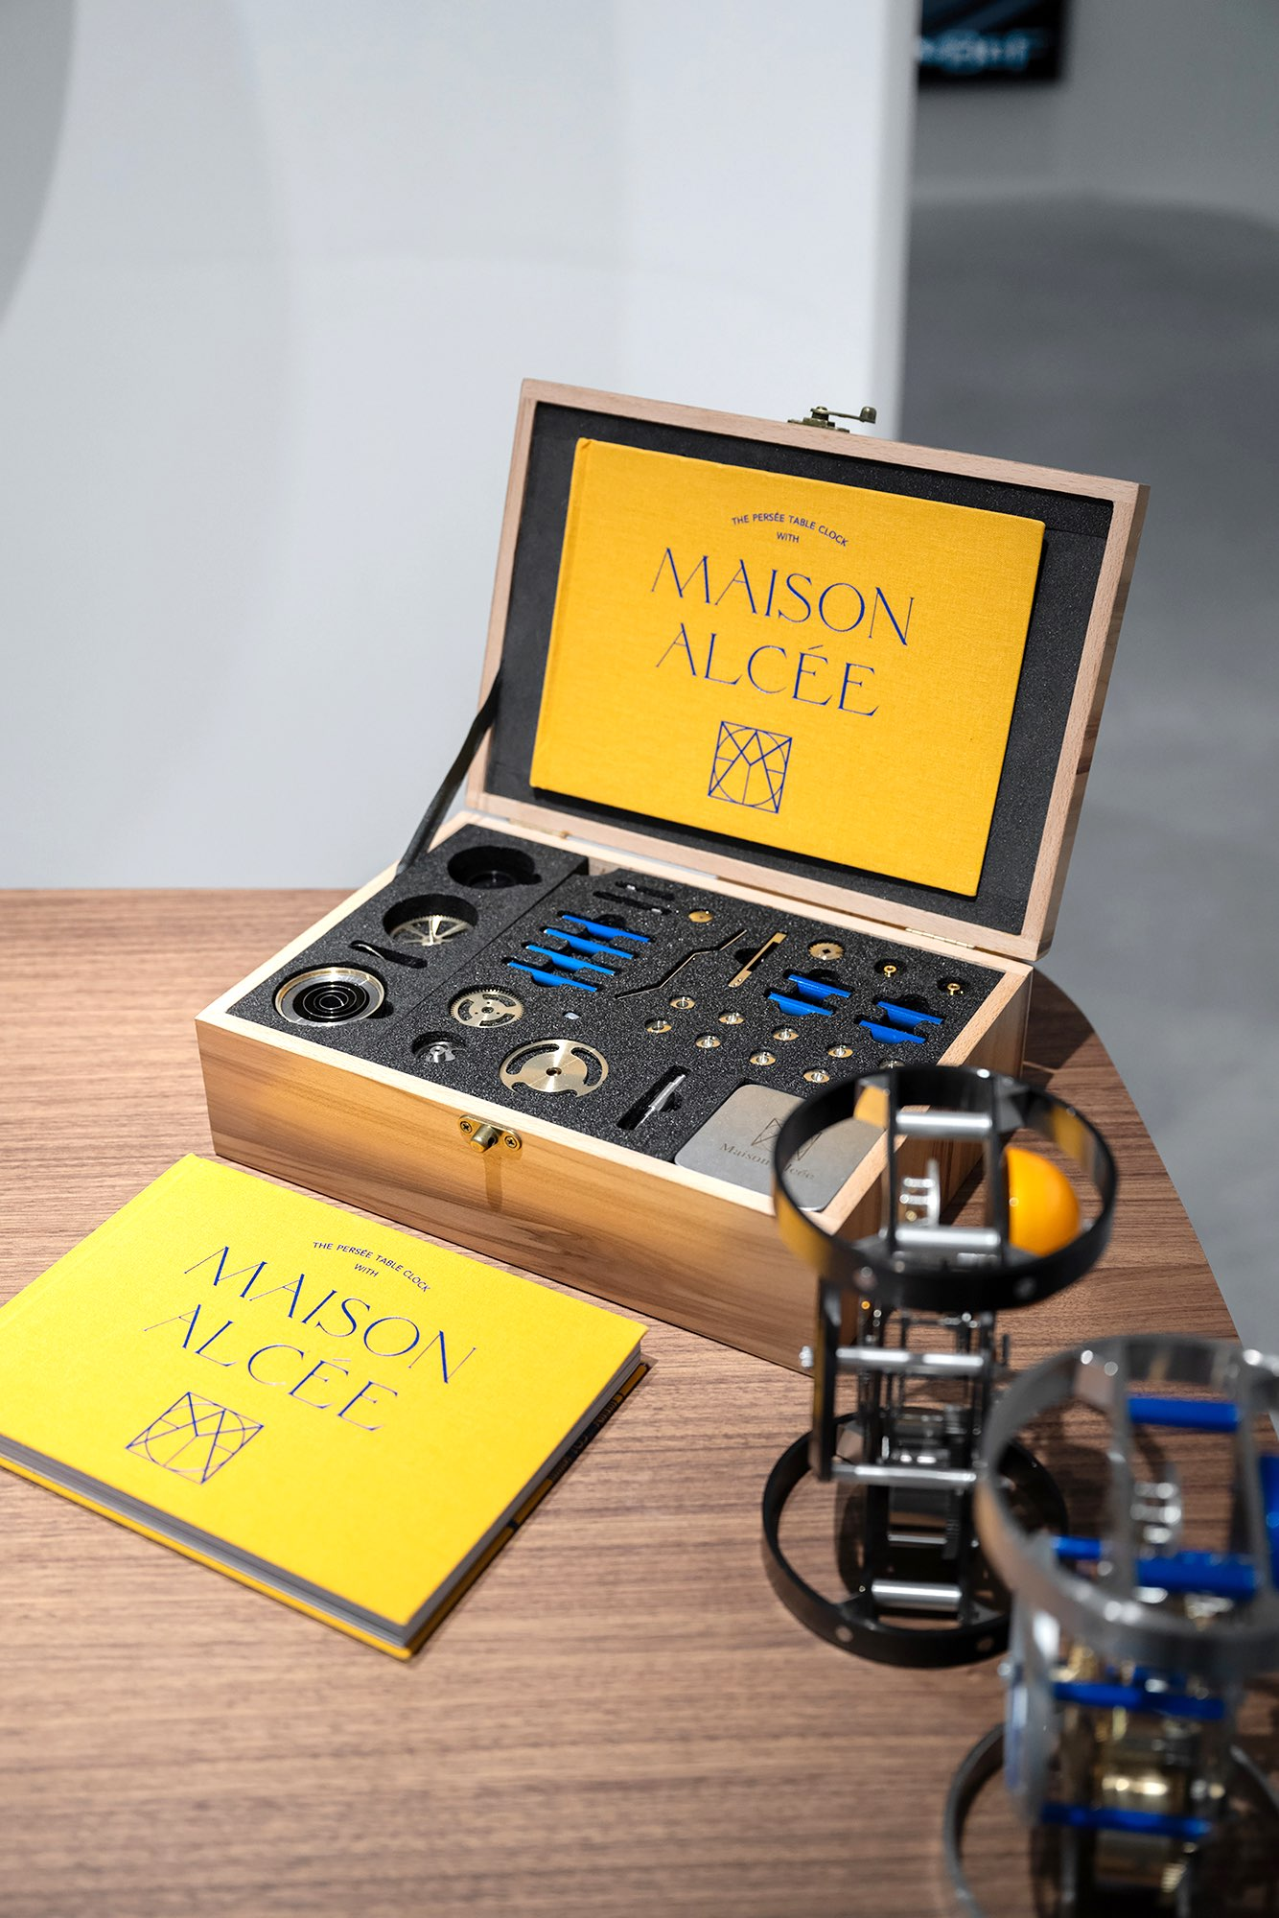Un beau livre accompagne l'ensemble, guidant quiconque avide de savoir, dans l'assemblage de sa propre pièce horlogère. Les composants proviennent de l’excellence horlogère française et suisse. La Maison travaille avec une trentaine de partenaires de fabrication locaux dont plus de 90% dans l’arc jurassien franco-suisse, ce qui est assez rare pour ce type de réalisation.

Se laisser transporter par le faire soi-même haut de gamme en assemblant son garde-temps de ses propres mains : une expérience qui réveille les souvenirs d'enfance. Chaque geste ramène à des instants précieux du passé, une douceur nostalgique qui rend chaque tic-tac de votre pièce horlogère encore plus unique.

Une initiative risquée, mais qui s’avère payante puisque la Maison est récompensée à plusieurs reprises pour son audace.

**Contact presse :**

Alcée MONTFORT

[contact@maison-alcee.com](mailto:contact@maison-alcee.com)

00 33 7 80 98 28 06

[www.maison-alcee.com](http://www.maison-alcee.com)

Pour télécharger les images de presse, veuillez-vous rendre sur [ce lien](https://www.maison-alcee.com/images-presse/#utm_source=mailchimp&utm_medium=email&utm_campaign=narrative).

Pour en apprendre davantage, vous pouvez visionner l’interview d’Alcée au Grand Prix d’Horlogerie de Genève, veuillez-vous rendre sur [ce lien](https://www.gphg.org/fr/videos/interview-de-alcee-montfort-maison-alcee).

Pour regarder le discours émouvant d’Alcée et Benoît lors de la réception du Pris de l’Audace, veuillez-vous rendre sur [ce lien](https://www.youtube.com/watch?v=kIFnM2jthSI).